​

 引言: 当我得知至善网网课要截止的时候本能的上油猴寻找脚本, 结果找了一圈还是没有找到有用的.   (本来的教程应该是更详细的, 但是由于csdn审核的问题导致删除了大量内容,如有问题请在评论区留言)

后来找了好久终于是找到一个几年前的项目, 但是脚本的写法和至善网的网页框架都已经发生了变化, 无奈只好自己修改代码. 最后终于是成功运行了! ! !

脚本运行需要python3.6及以上版本解释器, 安装selenimu库及谷歌浏览器和Chrome Driver

首先检查自己谷歌浏览器的版本

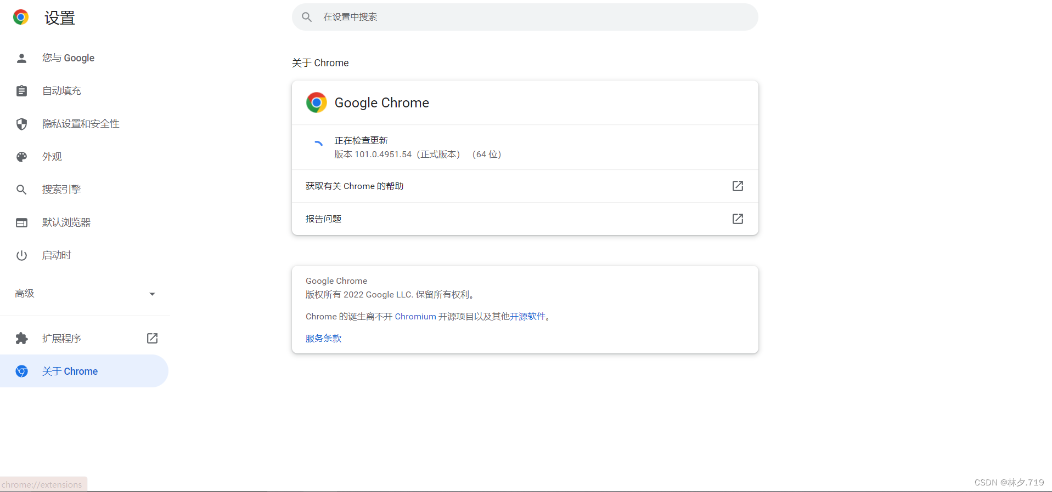点击并拖拽以移动​编辑

[​​​​​​然后去官网选择一个和自己版本一样的(如果没有一样的就选比自己版本低一个版本的Chrome Driver)ChromeDriver - WebDriver for Chrome - Downloads](https://chromedriver.chromium.org/downloads" \o "​​​​​​然后去官网选择一个和自己版本一样的(如果没有一样的就选比自己版本低一个版本的Chrome Driver)ChromeDriver - WebDriver for Chrome - Downloads)

官网:<http://chromedriver.chromium.org/downloads>

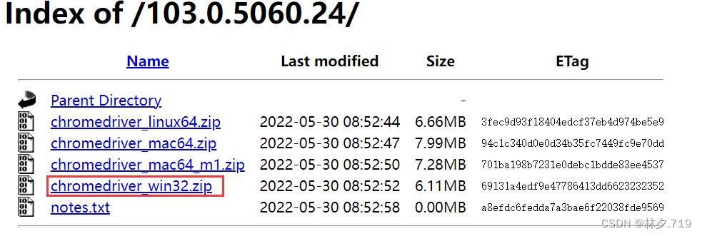点击并拖拽以移动​编辑

 windows用户选择win32版本下载, 其他系统请自行选择, 下载后解压得到一个Chromedriver.exe文件, 复制其文件路径,并且添加到path环境变量中

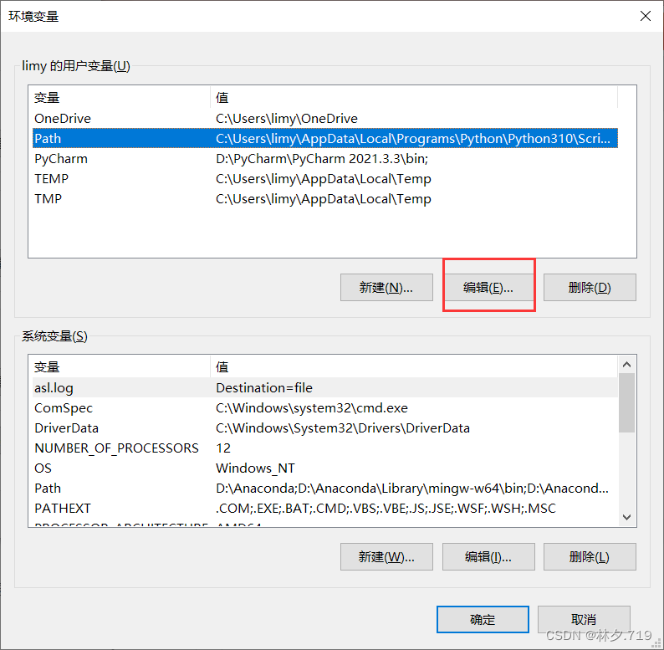点击并拖拽以移动​编辑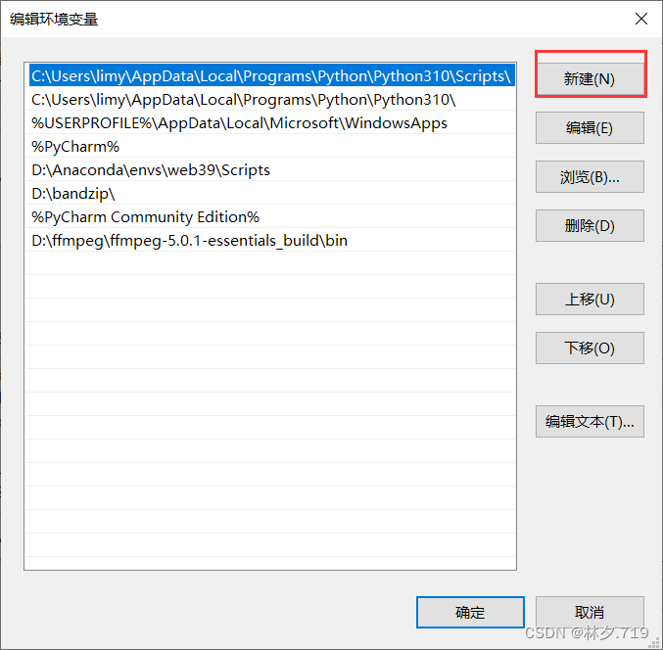点击并拖拽以移动​编辑

点新建后将路径粘贴进去(实在不会请自行百度, 如何添加Chrome driver环境变量)

之后解压并打开我的项目文件(项目地址会放在文章末尾)

首先要安装selenium库

安装的方法有很多这里简单简绍几种

1.直接在终端pip install selenium

2.pycharm点文件--设置--项目--python解释器--点加号然后搜索selenium

3.引用未安装的库时pycharm会报错(红色波浪线), 将鼠标移至import ****处在弹出的小窗口里点安装库

4.自行百度

安装好selenium库后, 将两个py文件下的username和password后面的内容改成自己的账号和密码

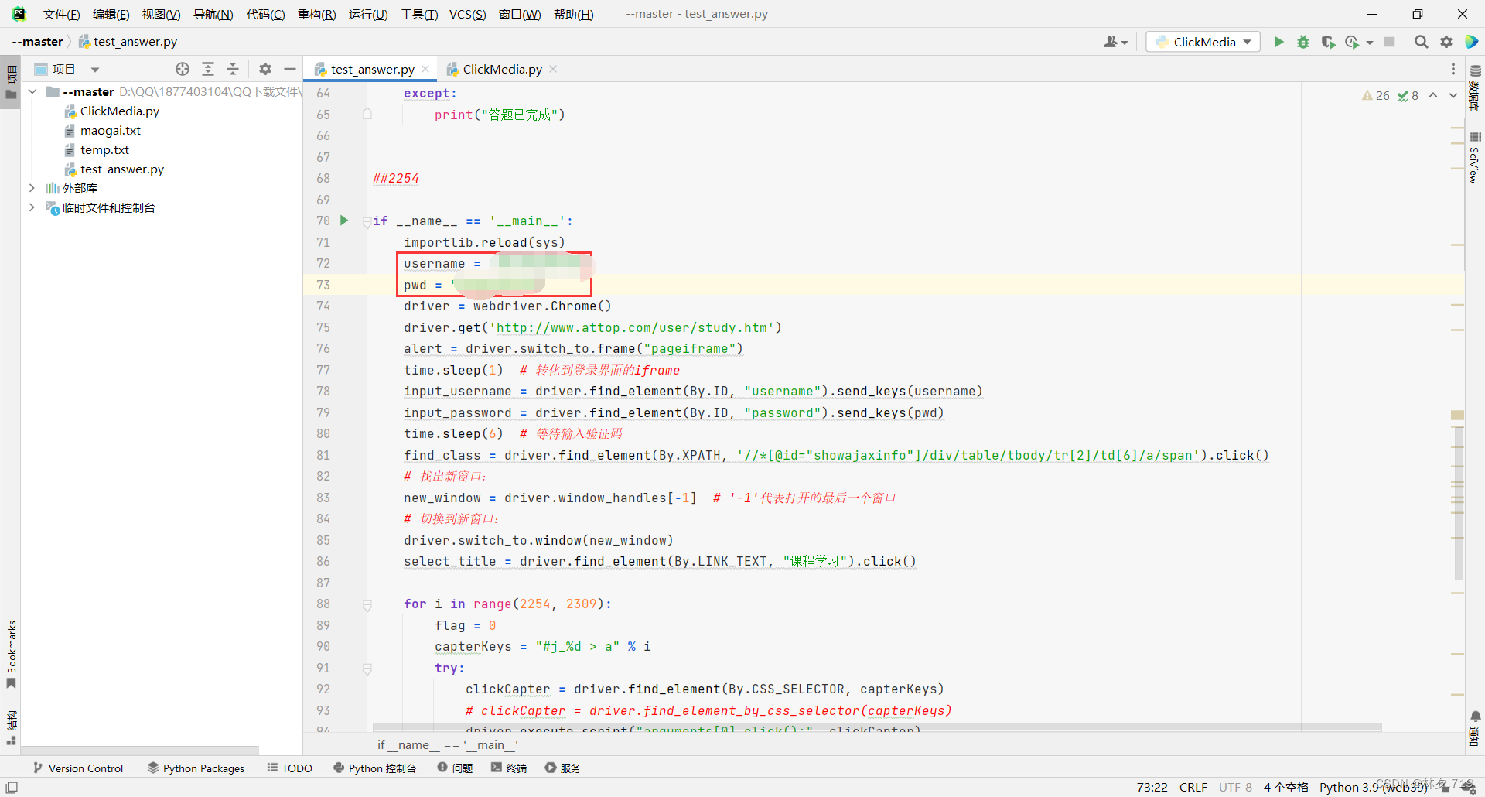点击并拖拽以移动​编辑

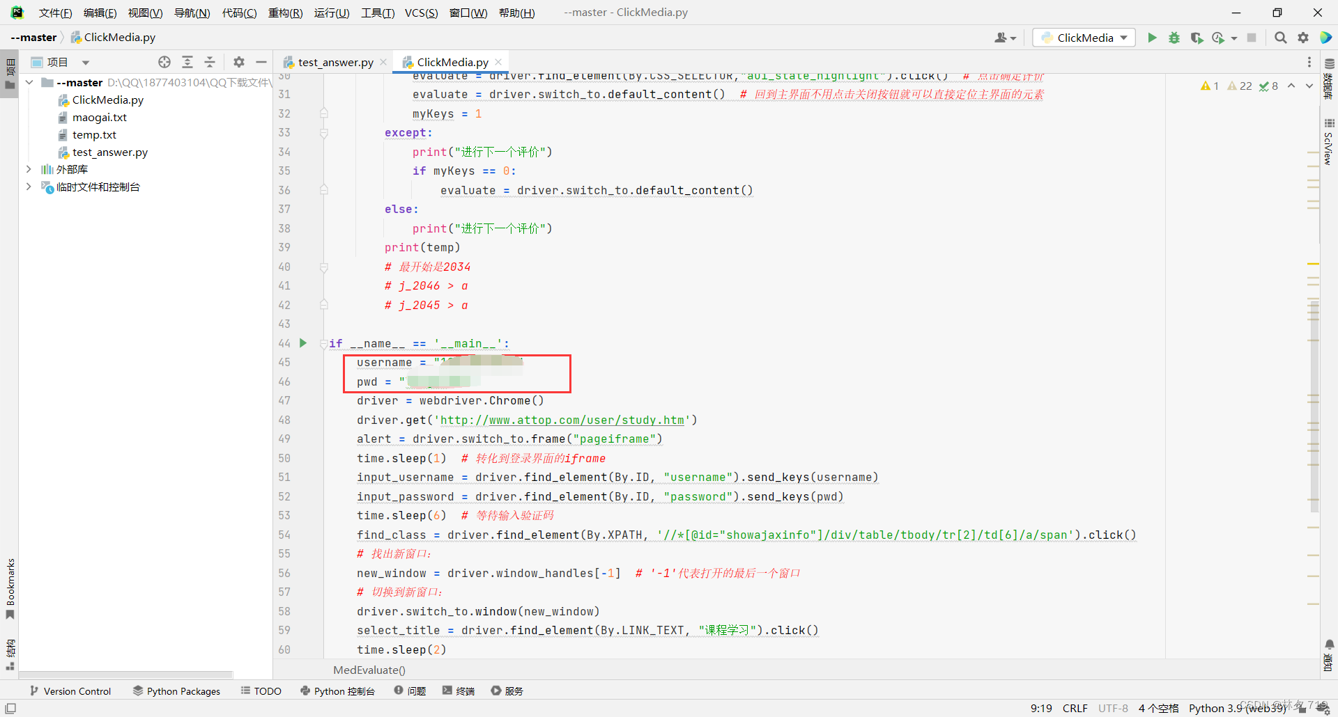点击并拖拽以移动​编辑 改完账号密码之后运行一个py文件,会弹出一个浏览器窗口, 等selenium自动输入账号密码后, 你有6s的时间输入验证码

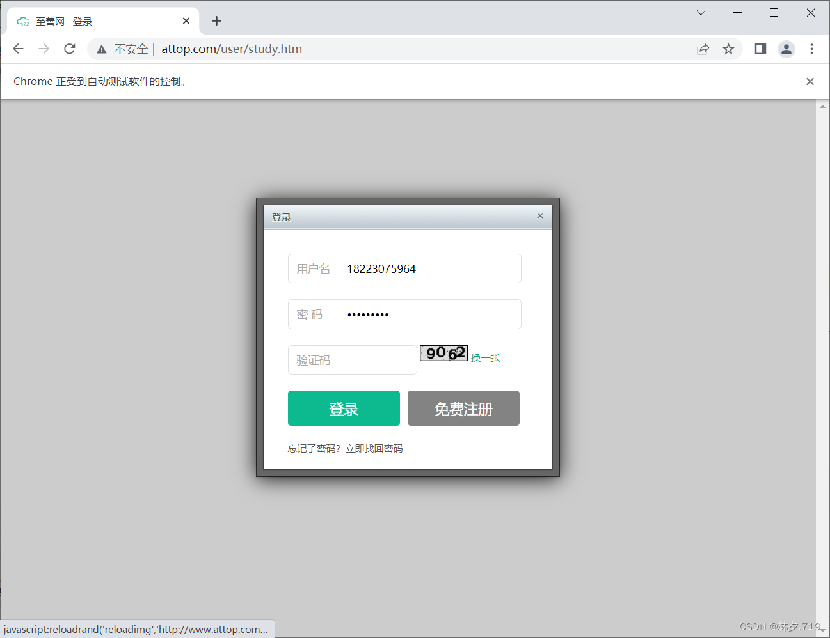点击并拖拽以移动​

 输入验证码之后点击登录或者回车, 就可以静静等待脚本执行啦, 等一个脚本运行结束后就可以运行另一个脚本了(两个脚本一个是自动答题的, 一个是自动刷评价的)

ps: 由于一些不知道为什么的bug会导致有几道题和几个评价未完成, 需要自己手动检查后完成, 但是也不多

项目链接

https://www.aliyundrive.com/s/6L2WcdCN5qE提取码8888

​